МИНИСТЕРСТВО ОБРАЗОВАНИЯ СТАВРОПОЛЬСКОГО КРАЯ
Государственное бюджетное профессиональное образовательное учреждение
«Ставропольский строительный техникум»

Комиссия общих гуманитарных и социальных дисциплин
ПАТРИОТИЧЕСКИЙ КЛУБ
«ЗВЕЗДА»


МЕТОДИЧЕСКАЯ РАЗРАБОТКА
круглый стол
война на Востоке
(к 120-летию начала Русско-ЯПОНСКОЙ ВОЙНЫ)
для студентов 1 – 2 курсов очной формы обучения
всех специальностей
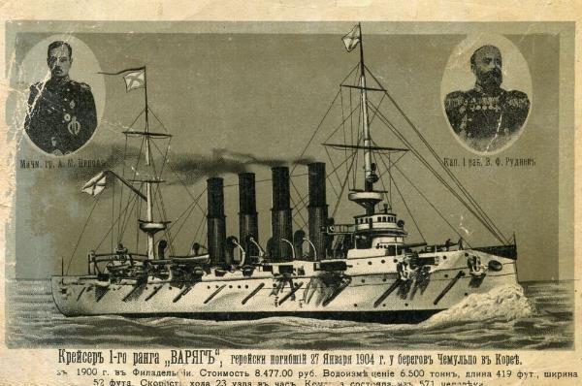

Ставрополь, 2024
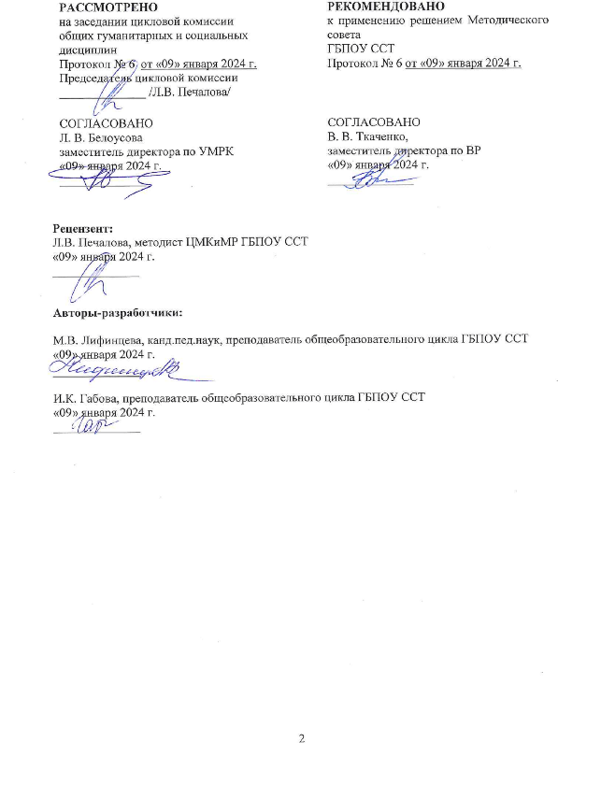

План проведения открытого внеурочного мероприятия
Тема: Война на Востоке (к 120-летию начала Русско-японской войны 1904 – 1905 гг.)
Форма: круглый стол
Цели и задачи:
- закрепить знания, сформировать и развить коммуникативные навыки, вести дискуссию;
- формирование устойчивого интереса к историческому прошлому;
- создание условий для развития у обучающихся интеллектуальных и практических умений и знаний в изучении истории России;
- развитие умения самостоятельно приобретать и применять на практике полученные знания, творческие способности;
- воспитание чувства гражданственности, уважения к истории своей Родины.
Реализация воспитательного потенциала достигается посредством решения воспитательных задач в ходе занятия в единстве с задачами обучения и развития личности студента; целенаправленного отбора содержания учебного материала, использования современных образовательных технологий, сохранение в памяти имен героев своего Отечества и их подвигов.
Воспитательный потенциал мероприятия направлен на достижение следующих личностных результатов, составляющих Портрет выпускника СПО, определенного рабочей Программой воспитания:

ЛР 1. | Осознающий себя гражданином России и защитником Отечества, выражающий свою российскую идентичность в поликультурном и многоконфессиональном российском обществе, и современном мировом сообществе. Сознающий свое единство с народом России, с Российским государством, демонстрирующий ответственность за развитие страны. Проявляющий готовность к защите Родины, способный аргументированно отстаивать суверенитет и достоинство народа России, сохранять и защищать историческую правду о Российском государстве;
ЛР 2. | Проявляющий активную гражданскую позицию на основе уважения закона и правопорядка, прав и свобод сограждан, уважения  к историческому и культурному наследию России. Осознанно  и деятельно выражающий неприятие дискриминации в обществе  по социальным, национальным, религиозным признакам; экстремизма, терроризма, коррупции, антигосударственной деятельности. Обладающий опытом гражданской социально значимой деятельности (в студенческом самоуправлении, добровольчестве, экологических, природоохранных, военно-патриотических и др. объединениях, акциях, программах). Принимающий роль избирателя и участника общественных отношений, связанных с взаимодействием с народными избранниками;
ЛР 3. | Демонстрирующий приверженность традиционным духовно-нравственным ценностям, культуре народов России, принципам честности, порядочности, открытости. Действующий и оценивающий свое поведение и поступки, поведение и поступки других людей с позиций традиционных российских духовно-нравственных, социокультурных ценностей и норм с учетом осознания последствий поступков. Готовый к деловому взаимодействию и неформальному общению с представителями разных народов, национальностей, вероисповеданий, отличающий их от участников групп с деструктивным и девиантным поведением. Демонстрирующий неприятие социально опасного поведения окружающих и предупреждающий его. Проявляющий уважение  к людям старшего поколения, готовность к участию в социальной поддержке нуждающихся в ней;
ЛР 5. | Демонстрирующий приверженность к родной культуре, исторической памяти на основе любви к Родине, народу, малой родине, знания его истории и культуры, принятие традиционных ценностей многонационального народа России. Выражающий свою этнокультурную идентичность, сознающий себя патриотом народа России, деятельно выражающий чувство причастности  к многонациональному народу России, к Российскому Отечеству. Проявляющий ценностное отношение к историческому  и культурному наследию народов России, к национальным символам, праздникам, памятникам, традициям народов, проживающих в России, к соотечественникам за рубежом, поддерживающий их заинтересованность в сохранении общероссийской культурной идентичности, уважающий их права;
ЛР 7. | Осознающий и деятельно выражающий приоритетную ценность каждой человеческой жизни, уважающий достоинство личности каждого человека, собственную и чужую уникальность, свободу мировоззренческого выбора, самоопределения. Проявляющий бережливое и чуткое отношение к религиозной принадлежности каждого человека, предупредительный в отношении выражения прав и законных интересов других людей;
ЛР 8. | Проявляющий и демонстрирующий уважение законных интересов  и прав представителей различных этнокультурных, социальных, конфессиональных групп в российском обществе; национального достоинства, религиозных убеждений с учётом соблюдения необходимости обеспечения конституционных прав и свобод граждан. Понимающий и деятельно выражающий ценность межрелигиозного и межнационального согласия людей, граждан, народов в России. Выражающий сопричастность к преумножению и трансляции культурных традиций и ценностей многонационального российского государства, включенный в общественные инициативы, направленные на их сохранение;
ЛР 11. | Проявляющий уважение к эстетическим ценностям, обладающий основами эстетической культуры. Критически оценивающий  и деятельно проявляющий понимание эмоционального воздействия искусства, его влияния на душевное состояние и поведение людей. Бережливо относящийся к культуре как средству коммуникации  и самовыражения в обществе, выражающий сопричастность  к нравственным нормам, традициям в искусстве. Ориентированный на собственное самовыражение в разных видах искусства, художественном творчестве с учётом российских традиционных духовно-нравственных ценностей, эстетическом обустройстве собственного быта. Разделяющий ценности отечественного  и мирового художественного наследия, роли народных традиций  и народного творчества в искусстве. Выражающий ценностное отношение к технической и промышленной эстетике;
ЛР 12. | Принимающий российские традиционные семейные ценности. Ориентированный на создание устойчивой многодетной семьи, понимание брака как союза мужчины и женщины для создания семьи, рождения и воспитания детей, неприятия насилия в семье, ухода от родительской ответственности, отказа от отношений  со своими детьми и их финансового содержания.

На мероприятии реализуются следующие общие компетенции:
ОК 03. | Планировать и реализовывать собственное профессиональное и личностное развитие;
ОК 04. | Работать в коллективе и команде, эффективно взаимодействовать с коллегами, руководством, клиентами;
ОК 05. | Осуществлять устную и письменную коммуникацию на государственном языке Российской Федерации с учетом особенностей социального и культурного контекста;
ОК 06. | Проявлять гражданско-патриотическую позицию, демонстрировать осознанное поведение на основе традиционных общечеловеческих ценностей, применять стандарты антикоррупционного поведения.

Место проведения: конференц-зал ГБПОУ «Ставропольский строительный техникум»
Продолжительность мероприятия – 1 час 20 мин.
Участники круглого стола: приглашенные гости – ученые, администрация, преподаватели, студенты первого курса техникума.

Введение
Патриотический клуб «Звезда» ежегодно проводит мероприятия, посвященные историческим, героическим датам, страниц истории нашего Отечества.
Заместитель директора по воспитательной работе техникума Ткаченко В.В., открывая мероприятие, отметила, что сегодня очень важно ценить и помнить историю своей страны, имена героев, защищавших ее свободу и независимость.
Содержание и задачи круглого стала озвучила руководитель патриотического клуба «Звезда» канд. пед. наук М.В. Лифинцева.
Русско-Японская война 1904-1905 годов, которой посвящено данное мероприятие, одна из важнейших страниц истории Российском Империи. Эта война стала первой империалистической войной двадцатого века за передел мира, передел территорий и сфер влияния. Российская империя, вступив на путь капиталистического развития демонстрировала бурный рост экономики, такие темпы требовали от нее новых геополитических приобретений, способствующих ее развитию и процветанию. Интересы России сталкиваются с интересами других государств на Востоке, что и приводит к войне. В войне Россия потерпела поражение, продемонстрировав отставание в военном плане от ведущих мировых стран.
Студенты члены патриотического клуба, изучив материал по истории Русско-японской войны 1904-1905гг., подготовили выступления. Используя фотографии, статистический материал, исторические источники, участники изложили материал, сопровождая его презентацией. Задачей мероприятия было показать события конфликта, определить место и роль прямых и косвенных участников войны. В своих выступлениях студенты дали хронологическую характеристику событиям войны, выявили и подчеркнули причинно-следственную связь, привели примеры халатности, нерешительности участников тех событий, чудеса стойкости и мужества. Удалось показать позицию государств, не участвующих в войне, степень общественного внимания к происходящему на фронте. Поражение русской армии и флота подстегнули революционные события в России, началась первая Русская революция в России 1905-1907 г.г., как последствия для нашей страны, за участие в этой маленькой, но крайне трагической для нашего Отечества войне.
Объективной закономерностью последствий Русско-японской войны, и дальнейшего развития стран на востоке и западе – стало окончательное формирование военно-политического блока - Антанта, приближение к первой мировой войне.
Докладчики: Косухина Екатерина; Габриелян Давид; Запорожцев Никита; Сидоренко Дмитрий; Овчаров Сергей; Уманцев Вадим; Ковыршин Иван; Костин Максим; Ковалев Максим. Студенты группы С-234 члены патриотического клуба «Звезда».
На мероприятие были приглашены заместитель директора по воспитательной работе ГБПОУ ССТ Ткаченко В.В., заведующий библиотекой ГБПОУ ССТ Черных Е.В., преподаватели Макеева Д.В. и Габова И.К., астуденты групп С-234 (кл. рук. Лифинцева М.В.), СГ-232 (кл. рук. Макеева Д.В.).
Был представлен обзор учебной и художественной литературы из фонда библиотеки техникума, с которым студентов познакомила Зав. библиотекой, Ставропольского строительного техникума Черных Екатерина Викторовна. В финале участникам было предложено подвести итоги, вспомнить имена участников войны среди них и отважные герои, патриоты и бездарные командиры и офицеры. Участникам удалось высказать свою позицию о их поступках. Студенты охарактеризовали действия сторон конфликта, рассказали, как они повлияли на исход войны, а затем и на историческую перспективу региона и Российской империи.
Таким образом, на примере реальных исторических событий Русско-японской войны 1904-1905гг., значимого события отечественной истории, студенты открыли для себя новые исторические факты, события и свершения, новые имена. Мероприятие позволило сформировать у студентов объективную, правдивую позицию о событиях Русско-японской войны 1904-1905гг. Материал послужит формированию устойчивого, объективного представления о событиях русской истории XX века и роли России в мире.

Россия, Китай и Япония накануне войны
В 1894-1895 года Япония разгромила Китай, в результате чего к Японии должны были перейти Ляодунский (Квантунский) полуостров вместе с Порт-Артуром и остров Фармоза (нынешнее название Тайвань). В ход переговоров вмешались Германия, Франция и Россия, которые настояли на том, чтобы Ляодунский полуостров остался в пользовании Китая.
В 1896 году правительство Николая II подписывает договор с Китаем о дружбе. В результате Китай позволяет России строить железную дорогу к Владивостоку через Северную Манчжурию (Китайская Восточная Железная Дорога) КВЖД.
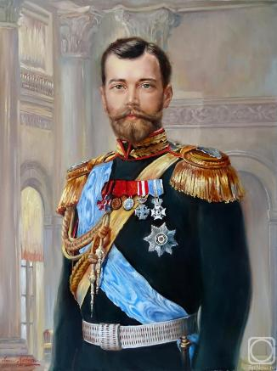
Николай II – последний император Всероссийский

В 1898 году Россия в рамках соглашения о дружбе с Китаем арендует у последнего Ляодунский полуостров на 25 лет. Этот шаг вызвал резкую критику со стороны Японии, также претендовавшей на эти земли. В 1902 году царская армия входит в Маньчжурию. Япония была готова признать эту территорию за Россией, если бы последняя признала господство Японии в Корее. Но этого не произошло. В русском правительстве допустили ошибку. Правительство не воспринимало нарастающие напряжение в отношениях с Японией всерьез, и даже не думало вступать с ней в переговоры для разрешения назревающего кризиса. Войны не будет, потому, что я ее не хочу, говорил Николай Второй.
Причины русско-японской войны 1904-1905 годов следующие:
- Аренда Россией Ляодунского полуострова и Порт-Артура.
- Экономическая экспансия России в Маньчжурии.
- Распределение сфер влияния в Китае и Корее.
Характер военных действий можно определить следующим образом:
- Россия планировала вести оборону и подтягивать резервы. Переброску войск планировалось закончить в августе 1904 года, после чего необходимо было, перейти в наступление, вплоть до высадки десанта в Японию.
- Япония планировала вести наступательную войну. Первый удар планировался на море с уничтожением русского флота, чтобы ничто не мешало переброске десанта. В планах был захват Маньчжурии, Уссурийского и Приморского края.
Усиление России на Дальнем Востоке обеспокоило не только Японию, но и США, и Англию. Они старались подталкивать Японию к началу войны против России с целью ограничить ее влияние в регионе.
Япония в войне могла выставить порядка 175 тысяч человек (еще 100 тысяч в резерве) и 1140 полевых орудий. Русская армия состояла из 1 миллиона человек и 3,5 миллиона в резерве. Но на Дальнем востоке у России было 100 тысяч человек и 148 полевых орудий. Так же в распоряжении русской армии оказались пограничники, которых было 24 тысяч человек с 26 орудиями. Проблема была в том, что и эти силы, уступающие по численности японцам, были сильно разбросаны географически: от Читы до Владивостока и от Благовещенска до Порт-Артура.
За 1904-1905 годы Россия провела 9 мобилизаций, призвав на военную службу порядка 1 миллиона человек. Русский флот насчитывал 69 боевых кораблей. 55 из этих кораблей находились в Порт-Артуре, который был очень плохо укреплен. Для демонстрации того, что Порт-Артур не был достроен и готов к войне достаточно привести следующие цифры. В крепости должно было быть 542 орудия, но фактически было только 375, но и из них только 108 орудия были пригодны к использованию. То есть орудийная обеспеченность Порт-Артура на момент начала войны составляла 20%! Очевидно, что русско-японская война 1904 – 1905 начиналась с явным превосходством Японии на суше и на море.

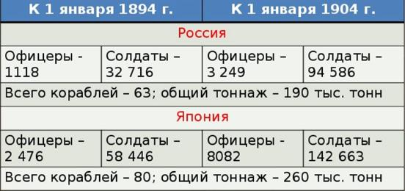
Обеспеченность военной мощи России и Японии
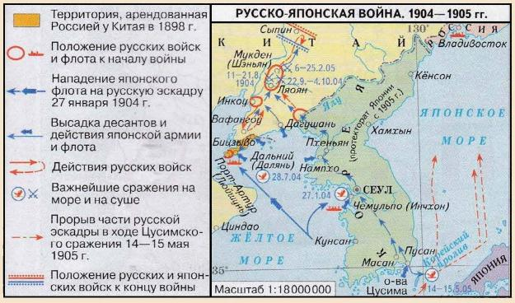
Карта военных действий Русско-японской войны 1904 – 1905 гг.

События 1904 года
Россия начала перебрасывать армию на Дальний Восток, но происходило это очень медленно. Расстояние в 8 тысяч километров и недостроенный участок Сибирской железной дороги – все это мешало переброске армии. Пропускная способность дороги была 3 эшелона в сутки, что крайне мало. В январе 1904 года Япония разрывает дипломатические отношения с Россией и 27 января 1904 года нападает на военные корабли под Порт-Артуром. Борьба развернулась на морском театре военных действий. Во главе Тихоокеанской эскадры был поставлен вице-адмирал С.О.Макаров, видный ученый - гидрограф, основоположник теории непотопляемости кораблей и выдающийся военно-морской теоретик. Планы японского командования строились на уничтожении русского флота, высадке японских сухопутных сил в Корее и на Ляодунском полуострове, вытеснении русской армии из Манчжурии.

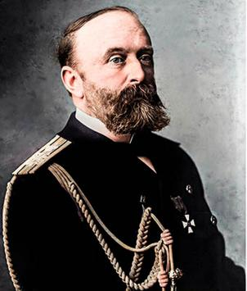 | 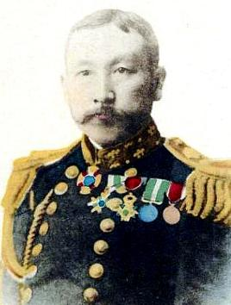
Капитан 1-го ранга  Всеволод Руднев | Командующий японской эскадрой  контр-адмирал Сотокити Уриу

27 января 1904 года Япония атаковала российские суда, находившихся в Порт-Артуре. Одновременно с этим в корейском порту Чемульпо была предпринята атака на крейсер «Варяг» и канонерскую лодку «Кореец». Адмирал Сотокити Уриу потребовал от капитана 1-го ранга Всеволода Руднева сдаться и спустить Андреевский флаг. Японцы были готовы к бою тактически, но они не ожидали такой решимости русских осмелившихся осуществить атаку, японцы надеялись на принятие ими капитуляции. Экипаж крейсера принял решение принять бой, 2 корабля противостояли 14 японским судам, неравный бой длился 45 минут и когда крейсер получил пробоину после неравного боя «Варяг» затопили сами русские моряки, «Кореец» взорвали. На "Варяге" был убит 31 и ранен 91 матрос и офицер. Был контужен и ранен в голову и сам капитан Всеволод Руднев. В 1907 году японский император Муцухито в знак признания героизма матросов и капитана корабля направил В.Ф. Рудневу орден Восходящего солнца II степени.
После этого стратегическая инициатива на море перешла к Японии.
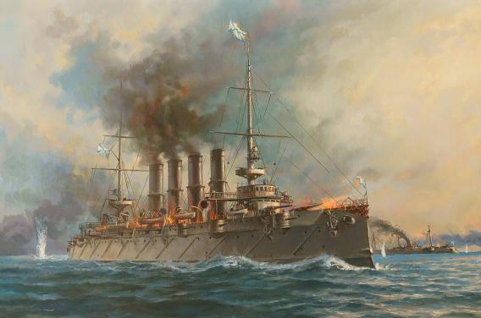

В феврале 1904 года Япония высадила 60-ти тысячную армию в Корее, которая двинулась к реке Ялу (река разделяла Корею и Маньчжурию). Значимых боев в это время не было и в середине апреля японская армия пересекает границу Маньчжурии.
Ухудшилось положение на море и после того, как 31 марта на японской мине подорвался броненосец «Петропавловск», на борту которого находился командующий флотом – Степан Осипович Макаров. Кроме командующего погиб весь его штаб, 29 офицеров и 652 матроса.
На броненосце находился великий русский художник Василий Верещагин, он не найден был среди спасшихся.
В апреле 1904 года активность флота резко упала, японцы постепенно высадили войска на материке, осадили Порт-Артур. Попытка прорыва эскадры во Владивосток завершилась неудачей. В мае вторая японская армия (50 тысяч человек) высадилась на Ляодунском полуострове и направилась к Порт-Артуру, создав плацдарм для наступления.

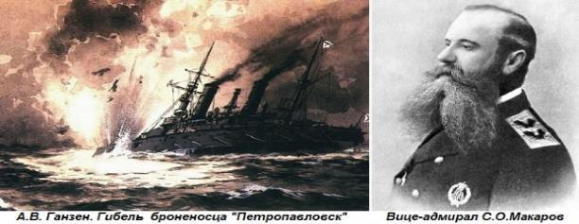

Одно из важнейших событий войны – битва при Ляояне в августе 1904 года. Русская армия к этому моменту частично успела завершить переброску войск и ее численность составляла 160 тысяч человек. Это сражение до сих пор вызывает множество вопросов среди историков. В этом сражении (а оно было практически генеральным) японская армия потерпела поражение. Причем настолько сильно, что командование японской армии заявляло о невозможности продолжения ведения боевых действий. Русско-японская война на этом могла закончиться, перейди русская армия в наступление.
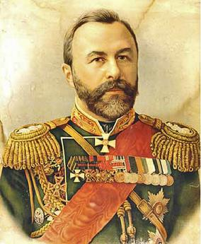 | 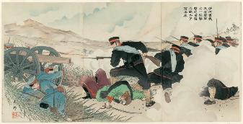
генерал  Алексей Николаевич Куропаткин | Сражение на реке Шахэ  (японская гравюра)

Но командующий, А.Н. Куропаткин, отдает абсолютно абсурдный приказ – отступать. В ходе дальнейших событий войны в русской армии будет несколько возможностей нанести противнику решающее поражение, но каждый раз А.Н. Куропаткин либо отдавал абсурдные приказы, либо медлил с действиями, давая противнику нужное время.
После битвы у Ляояна русская армия отступила к реке Шахэ, где в сентябре произошло новое сражение, которое не выявило победителя. После этого наступило затишье, а война перешла в позиционную фазу.
Героически держался Порт-Артур, в обороне крепости активно использовались силы эскадры. Душой обороны Порт-Артура являлся истинный патриот России Роман Исидорович Кондратенко. В самый тяжёлый момент осады города он возглавил его оборону, занимался усовершенствованием оборонительных позиций, лично руководил обороной на самых сложных и опасных участках. Отличительным свойством Р.И. Кондратенко было умение воздействовать на дух войск, что сказалось при отражении нескольких штурмов, только в декабре таких штурмов было шесть, когда никто не надеялся уже на успех, он связал сухопутные и морские войска в одно целое, умело направляя их к дружным, совместным действиям.
Генерал Кондратенко поддерживал дружеские отношения с адмиралом Макаровым. Вот отрывок из письма последнего: «...В Порт-Артуре ни с кем нельзя иметь дела, кроме Кондратенко. К нему обратишься, и он как волшебник решает все вопросы». И пока он был жив, крепость не сдавали. Бесспорно, Роман Исидорович из тех людей, которых на Руси величали «соль земли». В мирное время - вроде спокойный, безукоризненно честный и неприметный службист. Но вот во время роковых испытаний - подлинный богатырь, который сам, сильный духом, становится героем и ведет за собой остальных.
В декабре генерал Р.И. Кондратенко, командовавший сухопутной обороной крепости Порт-Артур – погиб.

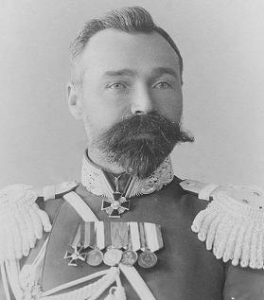 | 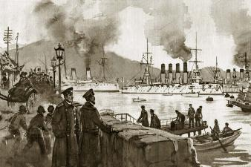
Роман Исидорович Кондратенко | Оборона Порт-Артура, 1904 г.
Новый командующий войсками А.М. Стессель, несмотря на категорический отказ солдат и матросов, принял решение сдать крепость. 20 декабря 1904 года А.М. Стессель сдал японцам Порт-Артур, хотя еще не были использованы все возможности для сопротивления.
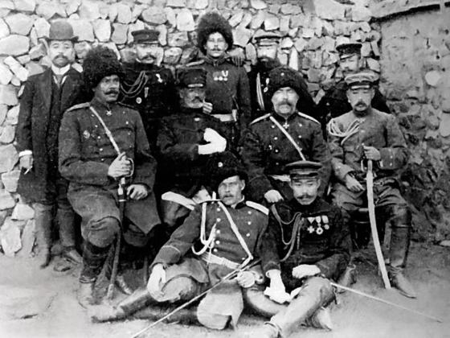
Японский генерал Марэсукэ Ноги и A. М. Стессель (оба в центре) после капитуляции
Порт-Артура, 2 января 1905 год

Японцы, позже в оставленной крепости обнаружили довольствие, снаряжение, боеприпасы. Решение о капитуляции А.М. Стессель принял единолично и скоропалительно, без согласования с Военным советом. В результате переговоров с японцами с 2 января 1905года, об условиях сдачи крепости 25 тысяч солдат и офицеров попали в плен. Кто-то называл А.М. Стесселя предателем, кто-то заявил, что был счастлив служить под его началом. Военно-уголовный суд в 1908 году приговорил генерала к расстрелу за сдачу крепости без приказа и то, что он не употребил к ее защите всех имеющихся у него средств. Николай Второй заменил расстрел десятью годами заключения в крепости, а спустя год с небольшим и вовсе помиловал.
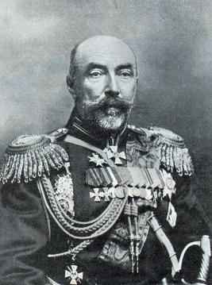
Генерал-адъютант
Анатолий Михайлович Стессель

События 1905 года
Русское командование требовало от А.Н. Куропаткина активных действий. Было принято решение – начать наступление в феврале. Но японцы его опередили, перейдя 5 февраля 1905 года в наступление на Мукден (Шэньян). С 6 по 25 февраля продолжалось крупнейшее сражение Русско-японской войны 1904-1905 годов. С русской стороны в нем принимало участие 280 тысяч человек, с японской стороны – 270 тысяч человек. Есть много толкований Мукденского сражения в плане того, кто же одержал в нем победу. Фактически была ничья. Русская армия потеряла 90 тысяч солдат, японская – 70 тысяч. Меньшие потери со стороны Японии — это частый аргумент в пользу ее победы, но никакого преимущества или приобретения — это сражение японской армии не дало. Более того, потери были настолько чувствительными, что Япония до конца войны больше не предпринимала попыток организовать крупные сухопутные сражения.
Последнее сражение Русско-японской войны произошло 14-15 мая 1905, когда при попытке прорыва во Владивосток 2-я и 3-я Тихоокеанские эскадры под командованием вице-адмирала З.П. Рожественского, совершив до этого беспримерный переход из Балтийского моря, в Японское, были уничтожены и частично пленены превосходящими силами японского флота. В Цусимском морском сражении, Русский флот в целом был, безусловно, сильнее, но трагедия России заключалась в раздробленности сил, которые к началу войны распределялись между тремя театрами: Тихоокеанским, Балтийским и Черноморским. При этом пополнение на Тихий океан могло прийти лишь с Балтики.
Этим соединением стала 2-я Тихоокеанская эскадра, которой командовал вице-адмирал Зиновий Петрович Рожественский. Новые корабли, не будучи укомплектованы наиболее подготовленным личным составом и поставленные в один ряд с разнотипными старыми боевыми единицами, не могли проявить своих лучших свойств, а недостатки снарядов, многие из которых не взрывались, и устаревшая тактика использования артиллерии еще более усугубляли эту ситуацию. Превосходство японцев заключалась в скорости флота и количестве средней артиллерии, количестве миноносцев, завершивших разгром русской эскадры.
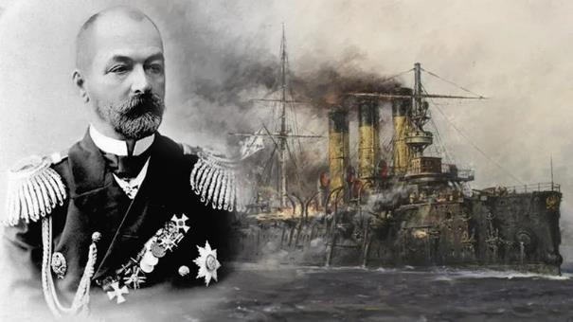
Зиновий Петрович Рожественский генерал-адъютант, командующий Второй Тихоокеанской эскадрой
Японский флот, главные силы которого были укомплектованы современными, близкими по характеристикам и оснащенными однотипным вооружением кораблями с подготовленными и «сплаванными» экипажами, этих недостатков не имел. В результате техническое и организационное превосходство японцев, в сочетании с усталостью экипажей русских кораблей, преодолевших огромный путь, привело к столь плачевному для России исходу боя в котором русские эскадры потерпели поражение. Потери русской армии составили – 19 кораблей и 10 тысяч убитыми и плененными.
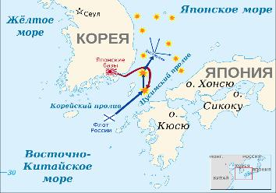
Карта военных действий Цусимского сражения, 14-15 мая 1905 года.

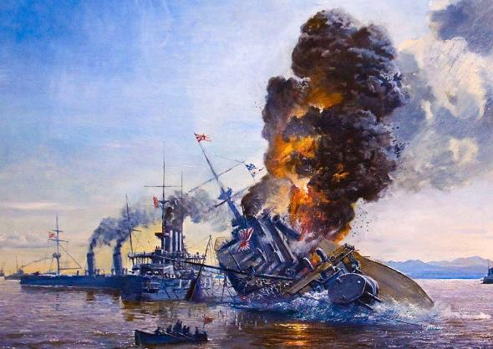
Цусимское морское сражение, 1905 г.

Причины поражения России
Почему Россия потерпела поражение в войне с Японией? Причины поражения России в русско-японской войне следующие:
- Слабость группировки русских войск на Дальнем Востоке.
- Недостроенный Транссиб, который не позволял в полном объеме перебрасывать войска.
- Ошибки армейского командования. Мы уже упоминали выше про фактор Куропаткина.
- Превосходство Японии в военно-техническом оснащении.
Последний пункт крайне важен. Его часто забывают, но незаслуженно. В плане технического оснащения, прежде всего на флоте, Япония была намного впереди России.
Портсмутский мир
Для заключения мира между странами Япония потребовала, чтобы посредником выступил Теодор Рузвельт, президент США. Начинались переговоры и русскую делегацию возглавил Витте. Николай Второй вернул его к должности и доверил ведение переговоров, зная таланты этого человека. И Витте действительно занял очень жесткую позицию, не позволив Японии получить существенные приобретения от войны.
Условия Портсмутского мира были следующими:
- Россия признала за Японией право господства в Корее.
- Россия уступала часть территории острова Сахалин (японцы хотели получить весь остров, но Витте был против).
- Россия передавал Японии Квантунский полуостров вместе с Порт-Артуром.
- Контрибуции никто никому не выплачивал, но Россия должна была выплатить вознаграждение противнику за содержание русских военнопленных.
Портсмутский мир по итогам русско-японской войны был подписан 23 августа 1905 года.

Последствия войны
В ходе войны Россия и Япония потеряли примерно по 300 тысяч человек, но в виду численности населения для Японии это были практически катастрофические потери. Потери были связаны с тем, что это была первая крупная война, в ходе которой применялось автоматическое оружие. На море большой уклон был в сторону использования мин. Важный факт, который многие обходят стороной, именно после русско-японской войны были сформированы окончательно Антанта (Россия, Франция и Англия) и Тройственный союз (Германия, Италия и Австро-Венгрия). До войны в Европе был союз между Россией и Францией. Последняя не хотела его расширения. Но события войны России против Японии показали, что у русской армии много неразрешенных задач, поэтому Франция подписала соглашения с Англией.
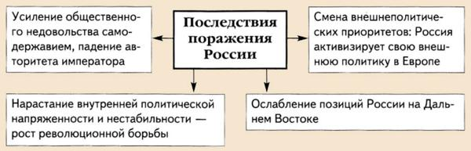
Последствия поражения России

В период русско-японской войны мировые державы занимали следующие позиции:
- Англия и США. По традиции интересы этих стран были крайне схожими. Они поддержали Японию, но в основном финансово. Примерно 40% затрат Японии на войну было покрыто за счет англосаксонских денег.
- Франция заявила о нейтралитете. Хотя по факту она имела союзнический договор с Россией, но союзнических обязанностей не выполнила.
- Германия с первых дней войны заявила о своем нейтралитете.
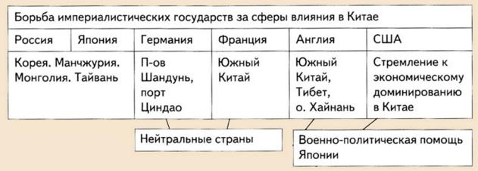
Позиции мировых держав

Война в советской историографии
Русско-японская война практически не была разобрана царскими историками. После окончания войны Российская Империя просуществовала без малого 12 лет, которые вместили в себя революцию, экономические проблемы и мировую войну. Поэтому основное изучение происходило уже в советское время. Но важно понимать, что для советских историков это была война на фоне революции. То есть «царский режим стремился к агрессии, а народ всеми силами этому препятствовал». Именно поэтому в советских учебниках написано, что, например, Ляоянская операция закончилась поражением России. Хотя формально это была ничья. Окончание войны также рассматривается как полный разгром русской армии на суше и на флоте. Если на море действительно ситуация была близка к разгрому, то на суше Япония стояла на краю пропасти, поскольку людских ресурсов для продолжения войны у них больше не было.
По итогам Портсмутского мира Россия ничего не платила, потеряла только южную часть Сахалина и отказалась от арендованных у Китая земель. Часто приводится аргумент, что Япония выиграла борьбу за господство в Корее. Но Россия никогда за эту территорию всерьез не боролась. Ее интересовала только Маньчжурия. И если мы вернемся к истокам войны, то увидим, что правительство Японии никогда бы не начало войну, признай Николай II господство Японии в Корее, точно также как японское правительство признавало бы при этом позиции России в Маньчжурии. Поэтому в конце войны Россия сделала то, что должна была сделать еще в 1903 году, не доводя дело до войны.
Позднее Великий князь Александр Михайлович сказал: «Наши генералы заявили, что, если бы у них было больше времени, они могли бы выиграть войну. Я же полагал, что им нужно было дать двадцать лет для того, чтобы они могли поразмыслить над своей преступной небрежностью. Ни один народ не выигрывал и не мог выиграть войны, борясь с неприятелем, находившимся на расстоянии семи тысяч верст, в то время как внутри страны революция вонзала нож в спину армии».
В заключение стоит отметить важность поражения в русско-японской войне для дальнейшего существования самодержавного строя в России. Непродуманные действия правительства, ставшие причиной гибели тысяч солдат верой и правдой его защищавших, фактически привели к началу первой в истории нашей страны революции.
Таким образом, Русско-японская война стала поворотным моментом в истории. В завершении приведу слова В.И.Ульянова (Ленина): «Не русский народ, — а русское самодержавие начало эту колониальную войну, превратившуюся в войну нового и старого буржуазного мира. Не русский народ, а самодержавие пришло к позорному поражению. Русский народ выиграл от поражения самодержавия. Капитуляция Порт-Артура есть пролог капитуляции царизма».

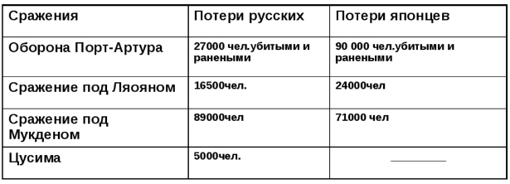
Потери в Русско-японской войне

Обзор тематической книжной выставки «Русско-японская война в литературе и публицистике»
Свой информационный обзор Черных Е.В. начала с 3-х видов энциклопедий, хранящихся в фонде нашей библиотеки:
1. Всемирная история. Том назван «Первая мировая война. Образование СССР». На шести страницах представлена информация о русско-японской войне; с яркими и красочными рисунками, изображающими японских и русских матросов и солдат, военные корабли: броненосцы, крейсера, орудия того времени и т.д. Очень подробно описаны события, предшествующие войне, ход военных действий, храбрость и мужество наших моряков: офицеров и матросов, и в конечном итоге, поражение нашего флота, предательство русских военных начальников. Очень ценный и богатый по содержанию материал, который может пригодиться для проекта по истории.
2. Энциклопедия для детей из серии «Я познаю мир», том «Иллюстрированная хроника России». Четыре страницы, разделенные на даты по дням событий начала и продолжения военных действий, украшены портретами командующих русского флота, картами морских боев, планами расположений армий. Информация представлена в сжатом виде, указаны только основные события. Может быть полезным материалом для рефератов и сообщений по данной тематике.
3. Энциклопедия для детей. Том 5. История России и её ближайших соседей. Часть 3 называется «XX век». Здесь материал разделен для конспектирования, так как изложен кратко и лаконично: начало войны 1904 г., борьба за Порт-Артур, битва при Ляояне, Цусимская катастрофа и конец войны в 1905 г. Текст сопровождается цветными фотоматериалами тех событий.
Следующие источники, которые были представлены, это учебники по истории. Она кратко познакомила с пятью авторами, которые по-разному осветили события русско-японской войны.
- Сахарова А.Н. «История. Конец XIX-начало XXI века», ч. 2;
- Апальков В.С. «История Отечества»;
- Артемов В.В. «История Отечества»;
- Загладин Н.В. «История России и мира в XX веке»;
- Зуев М.Н. «История России».
Учебники содержат краткий материал для изучения данной темы, по ним можно подготовиться к занятию, семинару или краткому сообщению.
Представила вниманию аудитории художественные произведения, которые наиболее интересно описывают эту войну, настроение матросов, офицеров, солдат, предательство и героизм, волю и трусость.
- «Цусима» — роман Алексея Силыча Новикова-Прибоя, художественно - историческая эпопея в 2 томах. Роман повествует о переходе Второй эскадры российского военно-морского флота из Балтийского в Японское море и Цусимском сражении — одном из эпизодов Русско-японской войны 1904–1905 годов. В романе ярко и подробно описывается подготовка японцев к войне, и само Цусимское сражение. Особый акцент делается на недостатках организации и боевой подготовки эскадры, которые привели в конечном счете к полному её разгрому.
2. «Порт-Артур» — исторический роман Александра Николаевича Степанова, посвящённый русско-японской войне 1904–1905 годов. Роман рассказывает о героической многомесячной обороне крепости Порт-Артур. В произведении художественно - достоверно представлены образы русских патриотов — адмирала Макарова, генерала Белого, Кондратенко, многих офицеров и солдат. Роман «Порт-Артур» вошёл в золотой фонд советской литературы. Он издавался семнадцать раз тиражом более миллиона экземпляров. Произведение переведено на языки народов СССР и на многие иностранные, в том числе на английский, французский, венгерский, китайский, японский и другие.
3. Романы Валентина Саввича Пикуля «Каторга» и «Богатство». Русский писатель Валентин Саввич Пикуль написал ряд книг о жителях Северо-Восточной и Юго-Восточной Азии. В 1987 году вышел его исторический роман «Каторга» и «Богатство». В нем он показывает, как тяжело осваивали Сахалин первые каторжане, описывает события 1905 года (шла Русско-японская война). В упомянутом году была оборона Сахалина от японских захватчиков императора Микадо. «Сахалинцы» (тут уголовные и политические преступники) и русские офицеры, солдаты защищали русскую землю и победили японских интервентов, которые хотели захватить юг и север Сахалина.
Закончила свой обзор периодическими изданиями. Это журнал «Родина», который выходит периодичностью 1 раз в месяц и представляет собой бесценный материал по истории всего мира, в основном, конечно, истории России. Из него можно узнать о разных периодах становления нашей огромной страны, великих ученых, офицерах, солдатах, простых людях, которые оставили свой след в нашей истории. Теме русско-японской войны посвящены публикации Н. Немцовой «Трусов и предателей среди Рудневых не было» и Ю. Бирюкова «Про чертей желторотых и память народную».
Первая статья посвящена музею В.Ф. Руднева – командира легендарного крейсера «Варяг», представителя небогатого, но древнего тульского дворянского рода, потомственного морского офицера, предки которого служили Отечеству под Андреевским флагом более 200 лет. В деревне Савино Заокского района Тульской области в 2004 году был открыт музей с уникальными экспонатами из фондов разных музеев мира.
Вторая статья посвящена героическим делам и подвигам русских воинов той поры на суше и на море, которые вдохновили поэтов и музыкантов на создание песен, романсов, баллад, музыкальных произведений других жанров. «Раскинулось море широко», «Плещут холодные волны», «Врагу не сдается наш гордый «Варяг», «Не вейтеся, чайки, над морем» - это целое созвездие песен, ставшим поистине народными! Автор статьи подробно описал историю создания этих произведений.
В заключении, Черных Е.В., напомнила всем, что все эти и множество других изданий по различным темам можно изучить в библиотеке нашего техникума. Вам подберут интересный материал и помогут с оформлением!

Приложение
Всеволод Фёдорович Руднев
Родился19 августа 1855 г. в городе-крепости Динамюнде в семье героя русско-турецкой войны 1828-1829 гг., военного моряка, капитана 2-го ранга Ф. Н. Руднева родился Всеволод Фёдорович Руднев. После смерти отца в 1864 г. семья вместе с матерью, Александрой Петровной, переехала в г. Любань Петербургской губернии. В 1872 г., после окончании Любаньской гимназии, Всеволод поступил в Морское училище в Петербурге — единственное в то время учебное заведение, готовившее офицеров Военно-Морского Флота. По распоряжению управляющего морским министерством Всеволод Руднев был принят на полное казённое обеспечение в честь боевых заслуг его отца.
В мае 1873 г. Руднев был зачислен на действительную службу, неоднократно находился в учебных плаваниях по Балтийскому морю и вскоре был произведён в старшие унтер-офицеры. Блестяще выдержав выпускные экзамены и получив Нахимовскую премию, в мае 1876 г. он был произведён в гардемарины и получил назначение на учебный фрегат «Петропавловск», на котором больше года находился в заграничном учебном плавании. В 1877 г. Руднев получил первый офицерский чин мичмана и был зачислен на годичные курсы во флотскую стрелковую роту, а в 1880 г. был назначен в новое заграничное плавание на крейсер «Африка», направлявшийся на Дальний Восток, а затем совершивший кругосветное плавание. В 1900 г. капитан 2-го ранга Руднев был назначен старшим помощником командира базы в Порт-Артуре, где находилась 1-я Тихоокеанская эскадра, составлявшая основные силы российского флота на Дальнем Востоке. Порт-Артур в это время активно развивался: был перестроен и расширен сухой док, проводились дноуглубительные работы на внутреннем рейде, порт был полностью электрифицирован, укреплялась береговая оборона. В декабре 1901 г. Руднев был произведён в капитаны 1-го ранга, а через год назначен командиром крейсера «Варяг». Вооружённый двенадцатью 152-миллиметровыми и двенадцатью 75-миллиметровыми орудиями, многочисленными скорострельными пушками и шестью торпедными аппаратами, развивавший скорость до 23 узлов, крейсер «Варяг» считался одним из лучших и новейших кораблей русского флота. Усиленно готовившаяся к боевым действиям Япония создала здесь значительное превосходство в силах. Накануне русско-японской войны «Варяг» был направлен в нейтральный корейский порт Чемульпо (ныне г. Инчхон). 26 января 1904 г. японская эскадра из шести крейсеров и нескольких миноносцев подошла к заливу Чемульпо и остановилась на внешнем рейде. На внутреннем рейде в это время находились русские корабли крейсер «Варяг» и канонерская лодка «Кореец», а также иностранные военные корабли. Утром 27 января 1904г. японский контр-адмирал С. Уриу направил Рудневу ультиматум, объявлявший о том, что Япония и Россия находятся в состоянии войны и требовавший покинуть рейд до полудня; в противном случае японцы грозили открыть огонь по русским кораблям прямо в нейтральном порту. Руднев принял решение прорываться из залива, на выходе из которого японская эскадра преградила русским кораблям путь в открытое море и вскоре открыла ураганный огонь. «Варяг» и «Кореец» приняли неравный бой и, активно и умело маневрируя, вели ответные действия. Вскоре меткий огонь русских моряков дал свои результаты: повреждения получили три японских крейсера, а затем был потоплен вражеский миноносец. Ведя героический неравный бой, сам «Варяг» сильно пострадал и был вынужден возвратиться в порт Чемульпо, чтобы произвести ремонт и снова идти на прорыв. Однако повреждения корабля были слишком серьёзны: крейсер кренился на борт, машины вышли из строя, порядка половины всех орудий было разбито. Руднев принял решение: снять команды с кораблей, затопить крейсер и взорвать канонерскую лодку, чтобы они не достались врагу. Раненый в голову и контуженый Руднев последним покинул борт своего корабля. Моряки «Варяга» и «Корейца» несколькими эшелонами вернулись на родину через нейтральные порты и были восторженно встречены восхищенным их подвигом обществом. Капитан 1-го ранга Руднев был награждён орденом Св. Георгия 4-й степени, получил чин флигель-адъютанта и стал командиром ещё только строившегося в Петербурге эскадренного броненосца «Андрей Первозванный». Однако его блестящая карьера вскоре закончилась: в ноябре 1905 г. за отказ принять дисциплинарные меры против революционно настроенных матросов своего экипажа он был уволен в отставку с производством в контр-адмиралы. Последние годы Руднев жил в Тульской губернии в своей усадьбе. Скончался Всеволод Фёдорович Руднев 7 июля 1913 г. в возрасте 57 лет.
Степаном Осиповичем Макаров
Родился в г. Николаеве Херсонской губернии в семье прапорщика арестантской роты. В связи с сокращением после Русско-Крымской войны Черноморского флота отец в начале сентября 1858 г. получил приказ о переводе в столицу новой Приморской области – г. Николаевск (на Амуре). В сентябре 1858 г. С. О. Макаров поступил в Николаевское (на Амуре) морское училище, которое окончил в 1865 г. первым учеником. Командир Сибирской флотилии контр-адмирал П. В. Казакевич, командующий войсками Восточно-Сибирского округа генерал Шелашников, командиры военных кораблей, где он проходил учебную практику, ходатайствовали перед Петербургом «О производстве воспитанника Макарова за его отличное поведение, прилежание и вполне обнаруженные успехи в науках, не в пример прочим, в гардемарины флота». Это звание он получит лишь два года спустя. В шестнадцать лет он начал службу на кораблях Сибирской флотилии и Тихоокеанской эскадры. Как полноценный член экипажа плавал на пароходе-корвете «Америка», корветах «Варяг» и «Аскольд». Совершил два учебных плавания по Атлантическому океану. В 1869 г. получил чин мичмана. Служил поочередно на Балтийском и Черноморском флотах. В 1876–1878 гг., командуя пароходом «Великий князь Константин» на Черном море, впервые в истории русского флота применил доставку к месту боя минных катеров, с успехом атаковавших турецкие корабли. В 1881 г., командуя пароходом «Тамань», находившимся в распоряжении русского посла в Константинополе, занимался исследованием течений в Босфорском проливе. Результатом явилась его работа «Об обмене вод Черного и Средиземного морей», удостоенная премии Российской академии наук (1887). В 1886–1889 гг., командуя корветом «Витязь», совершил кругосветное плавание, вошедшее в историю мировой океанографической науки. Проводимые им океанографические работы, в основном, в северной части Тихого океана: Японском, Охотском и Беринговом морях, нашли отражение в его двухтомном труде «Витязь» и Тихий океан: гидрологические наблюдения. 1886–1889 гг.», содержащем разносторонние данные о течениях, солёности, термике, климате Тихого океана. Книга была удостоена премии Академии наук и золотой медали Русского географического общества. Во время пребывания во Владивостоке (1895–1896) произвёл первый морской промер части залива Петра Великого и картографирование бухт Витязь и Троицы. Руководил постройкой первого в мире ледокола «Ермак», на котором в 1899–1901 гг. совершил походы в Арктику. Во время Русско-японской войны в феврале 1904 г. С. О. Макаров был назначен командующим флотом на Тихом океане. С его появлением связывались большие надежды на победу. За тот недолгий период, что он командовал эскадрой, было сделано немало: налажен ремонт поврежденных кораблей, усилена береговая оборона, поставлены минные заграждения на подходах к порту, установлено постоянное дежурство крейсеров на внешнем рейде, проводились ежедневные морские учения. 13 апреля 1904 г. С. О. Макаров погиб на борту броненосца «Петропавловск», подорвавшегося на мине. Именем С. О. Макарова названы 17 географических объектов на Тихом океане, в Арктике и Антарктиде, корабли и суда, Военно-морской институт во Владивостоке, Морская академия в Санкт-Петербурге, Кораблестроительный институт в г. Николаеве. В Кронштадте, Николаеве и во Владивостоке ему установлены памятники.

Василий Васильевич Верещагин
Родился 26 октября 1842 года. Художник вошел в историю, как самый крупный и самобытный русский художник - баталист. Его творчество пронизано одновременно и патриотизмом, и гуманизмом. Публика боготворила его, а императоры запрещали. На его картинах увековечено несколько воин, которые вела Россия. Почти во всех них он поучаствовал лично. Верещагин много раз смотрел смерти в глаза и возненавидел жестокость войны, смерть, которую она несет тысячам людей, нужду, голод, горе, боль, потери, невосполнимые утраты.
Он ненавидел тех, кому война выгодна. Василий Верещагин начал проявлять художественный талант с ранних лет и получал образование в Московской школе живописи, скульптуры и архитектуры. В начале своей карьеры он занимался созданием портретов и маринистических вещей, но вскоре обратил свое внимание на историческую живопись. На своих картинах Верещагин показывал истинное лицо войны, вследствие которой теряются не только люди, но и целые народы.
Он изображал победителей и побежденных, исключая никого из этой картинки, демонстрируя общность страдания всех народов.
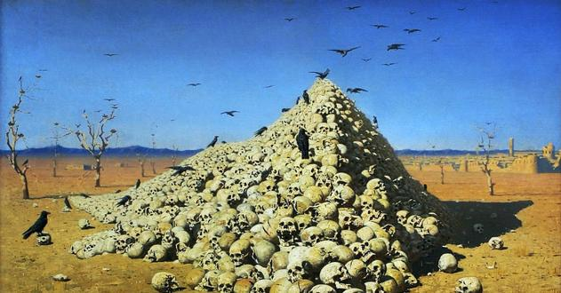
В.В. Верещагин «Апофеоз войны», 1871 г.
Картины Верещагина вызывали сильные эмоции, заставляли задуматься о цене войны и жертвах, которые она требует.
На одной из своих картин, названной «Апофеоз войны» (1871 г.), художник изобразил пустыню, выжженную солнцем, желтые раскаленные пески, густую синеву неба и пирамиду черепов.
На раме картины Верещагин велел вырезать посвящение: «Всем великим завоевателям прошедшим, настоящим и будущим». Картинами Верещагина пронизана боль и горечь, которые он испытывал по отношению к войне и насилию. Он стремился открыто выражать свое негодование против войн и вызывать у зрителей сочувствие и понимание страданий жертв конфликтов.
«Война войне» - стало девизом жизни и творчества крупнейшего художника-баталиста Василия Верещагина, «апостола человечности», как называли его современники. Когда началась Русско-японская война, Верещагин решил быть участником событий и добровольно вступил в армию. Испытывая патриотические чувства, он был свидетелем многих кровопролитных сражений и страданий, что только укрепило его убеждения в бессмысленности войны.
Трагическая смерть Верещагина на броненосце «Петропавловск», вместе со старшим командующим флотом Степаном Осиповичем Макаровым, стала шоком для всей страны. Оба этих мужественных мужчин погибли, они стали настоящими героями, защищая свою родину, оказавшись на передовой, Макаров и Верещагин оказались в одной каюте на «Петропавловске», и их судьба стала символом стойкости и мужественности перед вызовами судьбы. Ее беспощадности и жестокости. Жизненный путь и смерть Верещагина и Макарова стали важной вершиной в трагической и жертвенной судьбе сотен и тысяч участников этой войны на востоке. Узнав о гибели Верещагина, Санкт-Петербургские ведомости опубликовали короткое обращение: «Весь мир содрогнулся при вести о трагической гибели Василия Верещагина, и друзья мира с сердечной болью говорят: «ушел в могилу один из самых горячих поборников идеи мира». Макарова оплакивает вся Россия; Верещагина оплакивает весь мир».
Роман Исидорович Кондратенко
Родился 12 октября 1857 года в семье отставного майора Тифлисского гарнизонного батальона. Далее - полоцкая военная гимназия, Инженерное училище в Санкт-Петербурге, усиленные занятия самообразованием. Так, он в совершенстве освоил английский язык, который не входил в обязательный курс. В 1877 году 20-летний Кондратенко произведен в прапорщики, служил в Кавказском саперном батальоне, получил чин поручика. Он жадно учился, с отличием окончив две академии - Инженерную и Генерального штаба.В 1881 году за успехи в науках инженера-тыловика произвели в штабс-капитаны и перевели в военные инженеры Кавказского военного округа. Спустя два года он разработал поразивший многих специалистов проект сухопутных укреплений Батумской крепости и защитил его в Петербурге в Инженерном комитете. По воспоминаниям современников, молодой инженер был безупречно честным и принципиальным, с ровным и спокойным характером, а на вид - мягким таким добрячком, читавшим лекции по военному делу своим коллегам и изобретшим дальномер собственной конструкции. Однако от лектора и кабинетного изобретателя мало что останется, когда под шквальным огнем противника на горе Высокой тыловик Кондратенко встанет во весь рост и организует струсивших было солдат на решительную атаку: «Братцы! Лучше умереть, чем опозорить себя и отступить. На вас надеется царь-батюшка и Россия. Отступления нет! Все умрем, а не отступим. С Богом, вперед!» В 1901 году Кондратенко был произведен в генерал-майоры. Удостоившись личной аудиенции государя Николая II, Роман Исидорович выехал на Дальний Восток, получив назначение окружным дежурным генералом штаба Приамурского военного округа. (Однако дело шло к войне, и Кондратенко стал готовить Порт-Артурскую крепость к обороне. Прибыв в Порт-Артур, инженер практически с нуля начал возводить укрепления: под его руководством ставили дзоты, доты. Им же были изобретены проволочные заграждения с проведением через них электричества. Он был инженером от Бога. Именно благодаря ему крепость выстояла столько времени, сдерживая натиск японцев, а ее захват, если бы крепость не была сдана, мог стоить противнику огромных усилий и жертв. Надо сказать, что в те годы между сухопутными и морскими силами существовало негласное соперничество и полувражда. И Кондратенко разрушил эту «традицию», связав воедино сухопутную оборону и Военно-морской флот. Его любили все, называя «душой обороны Порт-Артура». 2 декабря 1904 года при геройской защите Порт-Артура погиб генерал-лейтенант Кондратенко, бывший душою обороны, примером самоотвержения, неустанной энергии, истинных знаний, искусства и высокой военной доблести. Проявленные при бессмертной обороне генералом Кондратенко качества дают ему право стать в ряды народных героев» - это цитата из приказа военного министра России Александра Редигера от 20 марта 1906 года. А что же случилось? Кондратенко и еще восемь офицеров находились на форте № 2, чью бетонную стену прямым попаданием проломил гаубичный снаряд. На месте погибли все. Гибель Кондратенко привела к скорому падению Порт-Артура. Уже спустя месяц, 2 января 1905 года, комендант Порт-Артура генерал Стессель и назначенный после гибели Кондратенко начальником сухопутной обороны крепости генерал Фок капитулировали. Хотя, по единодушному мнению, военных историков, крепость еще можно было оборонять. Авторитет генерала был так высок, что даже японцы, вступив в крепость, отдали воинскую честь временному захоронению Романа Исидоровича, а после эксгумации передали его останки российской стороне для отправки их на родину. Обогнув весь земной шар, корабль прибыл в Одессу, а оттуда крестным ходом тело генерала везли в Петербург, останавливаясь и служа молебны. 25 сентября 1905 года народный герой был торжественно перезахоронен на Никольском кладбище Александро-Невской лавры, рядом с усыпальницей великого русского полководца Александра Суворова. В 1907 году японцы поставили памятник Кондратенко в крепости Порт-Артур именно на том самом месте, где трагически оборвалась его жизнь. В Санкт-Петербурге создан оргкомитет по подготовке канонизации праведного воина Кондратенко, документы уже поданы в Священный синод Русской православной церкви. Ну а быть или не быть ему каноническим святым… Это не столь уж важно: ведь его подвиг - настоящего святого русского былинного богатыря - и так навечно останется в нашей памяти.
Зиновий Петрович Рожественский
Зиновий Петрович родился 30 октября по старому стилю 1848 года в семье военного врача в Краснинском уезде Смоленской губернии, неподалёку от села Сырокоренье. В 1864-1868 учился в Морском кадетском корпусе, в 1873-м выпустился из Михайловской артиллерийской академии. Был командиром роты учебного отряда Балтийского флота, с 1876-го готовил артиллерию Черноморского флота. Участвовал в русско-турецкой войне, стал начальником артиллерии Черноморского флота, участвовал в крейсерских рейдах. Стал начальником флотилии в независимой Болгарии. А когда в 1885-м приказом из Петербурга всех офицеров оттуда отозвали, проходил службу флагманским офицером, старшим офицером, командиром корабля на Балтийском и Тихоокеанском флотах. Карьера постоянно шла вверх: старший офицер полуброненосного фрегата «Герцог Эдинбургский», командир клипера «Наездник», командир крейсера «Владимир Мономах», до 1898 года он руководил броненосцем береговой охраны «Первенец», а после стал контр-адмиралом. Всероссийскую известность он получил после спасения броненосца «Генерал-адмирал Апраксин», под руководством лейтенанта Павла Дурново и командира Владимира Линдестрёма засевшего во льдах у острова Гогланд из-за нулевой видимости. В 1903 году флотоводец стал контр-адмиралом императорской Свиты. За год до Русско-японской войны З.П. Рожественский получил назначение на должность начальника Главного морского штаба и начал было воплощать план по перевооружению и усилению Тихоокеанского флота, но результатов не достиг. И тем не менее в 1904-м З.П. Рожественского, во-первых, повысили до вице-адмирала, во-вторых — ему поручили подготовку и командование 2-й Тихоокеанской эскадрой. Они должны были перейти в Тихий океан из Балтийского моря и помочь находящемуся в осаде Порт-Артуру в сражении с японским флотом. 22 октября 1904-го произошёл знаменательный Гулльский инцидент, когда в Северном море эскадра под командованием З.П.Рожественского обстреляла собственный крейсер «Аврора», потопила английский траулер «Крэйн» и серьёзно повредила пять малых рыболовецких судов, приняв их за японские миноносцы. Этот период совпал со службой писателя Алексея Новикова — того после ареста за революционную пропаганду отправили с крейсера «Минин» на броненосец «Орёл» во 2-ю Тихоокеанскую эскадру, с которой и участвовал в Цусимском сражении, можно сказать, плечом к плечу с З.П.Рожественским. В мае в газете «Новое время» появилась короткая телеграмма: «Высочайшим приказом по морскому ведомству от 8 мая бывший начальник соединённых 2-й и 3-й эскадр Тихого океана, продолжавший во время командования ими и по возвращении из плена занимать должность начальника главного морского штаба, ген.-адъют. вице-адмирал З.П.Рожественский уволен в отставку по болезни, от ран и контузий происходящей». Через непродолжительное время, в самом начале 1909 года, военнослужащий скончался в возрасте 60 лет.

Литература
- Записки по истории русско-японской войны 1904-5 гг. / Сост. в 1911-12 учеб. г. орд. проф. Николаевской воен. акад. Ген. штаба ген.-майором Юнаковым. Ч. 1-3 Ч. 3 (1913) — книга автора Юнаков, Николай Леонтьевич (1871-1931) | НЭБ [000199_000009_004017625] (rusneb.ru)
- Русско-Японская война 1904-1905 гг. Том VIII. Оборона Квантуна и Порт-Артура. Часть первая. От начала войны до тесного обложения крепости (17 Июля 1904 года). Приложение : BMK BRZ : Free Download, Borrow, and Streaming : Internet Archive
- Филатов Ю. Трагедия русской армии: 90 лет назад во Владивосток возвратилось боевое знамя одного из полков, разгромленных в русско-японской войне /Ю. Филатов //Владивосток. - 2003.- 20 марта. – С.6.
- Кожевников В.В. Российско-японские отношения в ХII -ХIХ веках: [Учеб. пособие] - Владивосток: Изд-во Дальневосточного ун-та, 1997. - 112 с.
- Русско-японская война 1904-1905гг. //Встречь солнца: История освоения Дальнего Востока: Фотоальбом. Владивосток, 1998. - С. 257-269.
- Владивосток (1860-1907гг.): (Сборник исторических документов)/ Сост. Г.М. Воронкова и др.; Ред. А.И. Крушанов; Арх. отд. УВД Прим. крайисполкома. - Владивосток: Примиздат 1960. - 220 с.
- Очерк военных действий на море во время русско-японской войны | Президентская библиотека имени Б.Н. Ельцина (prlib.ru)
- tps://www.labirint.ru/books/979757/?ysclid=lta4vpshdp67854327

Содержание

План проведения открытого внеурочного мероприятия 2
Введение 8
1. Россия, Китай и Япония накануне войны 10
2. События 1904 года 13
3. События 1905 года 19
4. Причины поражения России 22
5. Последствия войны 23
6. Война в советской историографии 25
7. Обзор тематической книжной выставки «Русско-японская война в литературе и публицистике» 26
Литература 40

